函
受 文 者 | ： | 2012-13年度團體研究交換計畫(GSE)出訪團團長及團員
發文日期 | ： | 2013年5月30日
發文字號 | ： | 國扶辦字第2013062號
附 件 | ：
主 旨 | ： | 函請2012-13年度團體研究交換計畫(GSE)出訪團隊準時繳交歸國報告書，請查照。
說 明 | ：

一、各位團員回國已久，繳交報告時限已快到了。敬請務必於2013年6月5日(星期三)前將歸國報告書E-mail至info@rid3490.org.tw，以符合RI規定。

二、請查照。

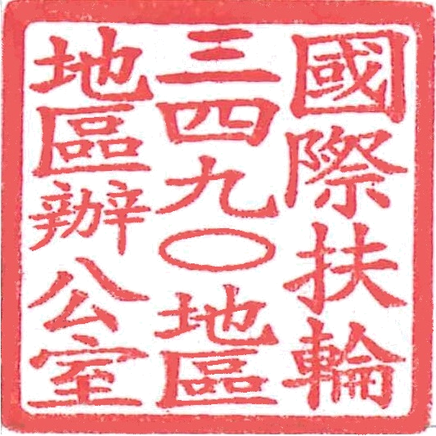
2012-2013地區總監： | 林慶明
2012-2013團體研究交換計畫主委： | 張煥章

